Bosbouw  
Rhodesgoed / Chlarie / Vercruysse

2011 - 2012

Universiteit Antwerpen

Faculteit Bio-ingenieurswetenschappen

Robin Van den Bergh



# Rhodesgoed

## Algemeen

Het domeinbos Rhodesgoed is gelegen in Kachtem, een deelgemeente van Izegem (West-Vlaanderen). Het domein is ongeveer 40 hectare groot en bestaat uit loofhout, naaldhout, weiden en poelen.

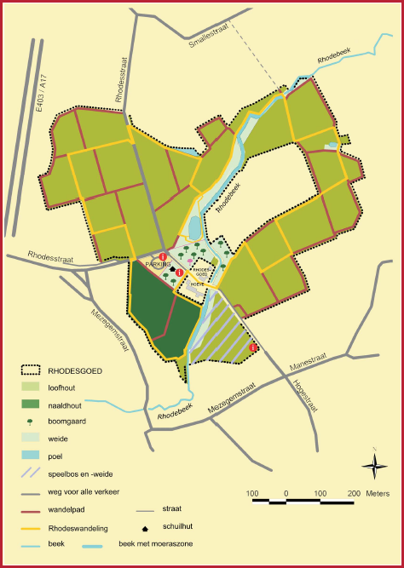  
*Figuur 1: Overzicht van het domein Rhodesgoed.*

Een algemeen overzicht van het domein Rhodesgoed kan bekomen worden in figuur 1.

## Geschiedenis

Het domein Rhodesgoed heeft zijn naam te danken aan Radolf van Rode, die de heer van Schelderode en Melle was anno 13de eeuw. In deze periode was het domein een heerlijkheid[1] die vele hoeven en huizen bevatte. Het oorspronkelijke Rhodesgoed was 43 hectare groot en lag aan de samenvloeiing van de Rhodesbeek en de Mandel. Radolf van Rode verkocht voor 1216 de gronden die hij bezat in Kachtem. Nadien ging het Rhodesgoed over in handen van verschillende adelijke families tot het uiteindelijk opgekocht werd door de Franse baron de Warenghien uit Parijs. Het geslacht Warenghien waren de laatste eigenaars van het domein.

Op figuur 2 valt er op de kaart van Ferraris (1780) op te merken dat er zich langs de Rhodebeek bos bevindt

1. Een heerlijkheid is een bestuursvorm uit een feodale onderverdeling.